Dự đoán giá bán nhà trên bộ dữ liệu Ames Housing
Nguyễn Hoàng Khởi_3124411137
Huỳnh Lê Khánh Ly_3124411160
Lê Đỗ Hoà Thương_3124411304
Trần Minh Triết_3124411321
TRƯỜNG ĐẠI HỌC SÀI GÒN

Tóm tắt
Nghiên cứu xây dựng mô hình dự đoán giá bán nhà trong thử thách House Prices trên Kaggle. Dữ liệu gồm 1.460 mẫu huấn luyện, 1.459 mẫu cần dự đoán và 79 đặc trưng đầu vào. Sau khi khảo sát phân phối giá bán và các giá trị thiếu, nhóm sử dụng logarit tự nhiên của giá bán làm biến mục tiêu và đánh giá mô hình bằng RMSE trên thang log qua kiểm định chéo 5 fold. Nhóm so sánh Ridge, Random Forest, XGBoost và CatBoost trên cùng cách chia dữ liệu. Trong các cấu hình đã thử, CatBoost sử dụng bộ đặc trưng bổ sung với depth = 5 đạt RMSE trung bình thấp nhất, bằng 0,12388 trên thang log, và được chọn để tạo tệp dự đoán nộp Kaggle.
Từ khóa: Ames Housing, dự đoán giá nhà, hồi quy Ridge, kiểm định chéo, RMSE

Giới thiệu.
Trong thử thách House Prices của Kaggle [1], nhóm sử dụng các đặc trưng của từng căn nhà để ước lượng giá bán SalePrice. Mục tiêu thực nghiệm là so sánh các cấu hình hồi quy trên cùng cách chia dữ liệu và xác định liệu việc bổ sung đặc trưng có giúp giảm sai số dự đoán hay không.
Giá bán nhà phụ thuộc vào nhiều đặc điểm của bất động sản, như diện tích sử dụng, chất lượng xây dựng, năm xây dựng và khu vực. Hai căn nhà có diện tích tương đương vẫn có thể được bán với mức giá khác nhau do khác biệt về tình trạng hoặc vị trí. Bài toán đặt ra là làm thế nào để kết hợp các thông tin này nhằm dự đoán giá bán cho từng căn nhà.
Trong thử thách House Prices – Advanced Regression Techniques trên Kaggle[1], nhóm tiếp cận bài toán dưới dạng hồi quy có giám sát. Dữ liệu huấn luyện cung cấp thông tin mô tả từng căn nhà và giá bán thực tế SalePrice. Từ các mẫu đã biết giá, mô hình học mối quan hệ giữa đặc điểm nhà và giá bán, sau đó dự đoán giá cho các căn nhà trong tập test.
Dữ liệu gồm cả thuộc tính số và thuộc tính phân loại. Một số cột có giá trị thiếu, trong khi một số đặc điểm có thể được kết hợp để tạo thông tin dễ sử dụng hơn, chẳng hạn tổng diện tích sàn hoặc tuổi nhà tại thời điểm bán. Vì vậy, nhóm khảo sát dữ liệu trước khi huấn luyện và so sánh hiệu quả của bộ đặc trưng cơ bản với bộ đặc trưng bổ sung.
Thực nghiệm tập trung vào hai câu hỏi. Thứ nhất, mô hình nào có sai số dự đoán thấp hơn khi được đánh giá trên cùng cách chia dữ liệu? Thứ hai, việc bổ sung đặc trưng có giúp giảm sai số hay không? Nhóm sử dụng Ridge làm mốc so sánh với các mô hình còn lại và dùng kiểm định chéo để đánh giá các cấu hình.

Dữ liệu và khảo sát
Nghiên cứu sử dụng dữ liệu từ thử thách House Prices – Advanced Regression Techniques trên Kaggle, được xây dựng từ bộ dữ liệu giao dịch nhà ở tại Ames, Iowa. Tập huấn luyện gồm 1.460 mẫu có giá bán thực tế, còn tập test gồm 1.459 mẫu cần dự đoán. Hai tập có chung 79 đặc trưng đầu vào, gồm thông tin về diện tích, chất lượng xây dựng, khu vực và các tiện ích của căn nhà. Cột SalePrice là biến mục tiêu. Cột Id dùng để ghép giá dự đoán với từng căn nhà khi xuất file nộp Kaggle.
Kết quả khảo sát trên tập train cho thấy phân phối giá bán lệch phải. Độ lệch giảm từ 1,883 xuống 0,121 sau khi lấy logarit tự nhiên. Hình 1 minh họa sự thay đổi này và là cơ sở để nhóm thử huấn luyện trên log giá.
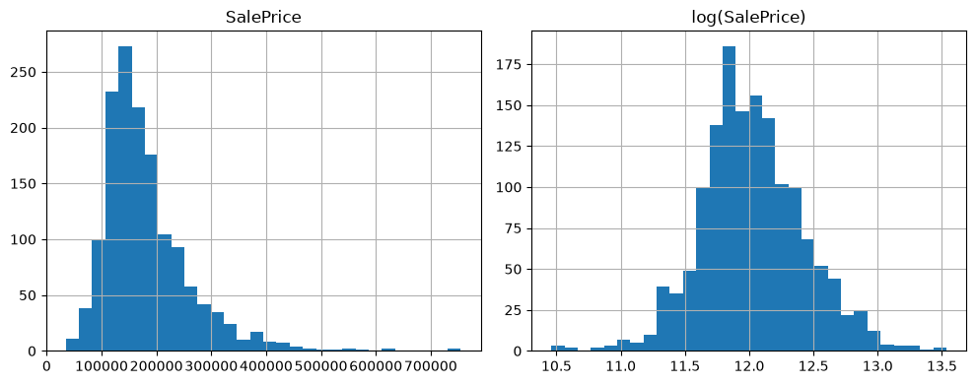
Hình 1. Phân phối giá bán trước và sau biến đổi logarit
Để xem mức độ thiếu dữ liệu có khác nhau giữa hai tập hay không, nhóm so sánh tỷ lệ giá trị thiếu của một số đặc trưng trong tập huấn luyện và tập test. Kết quả được trình bày trong Hình 2.
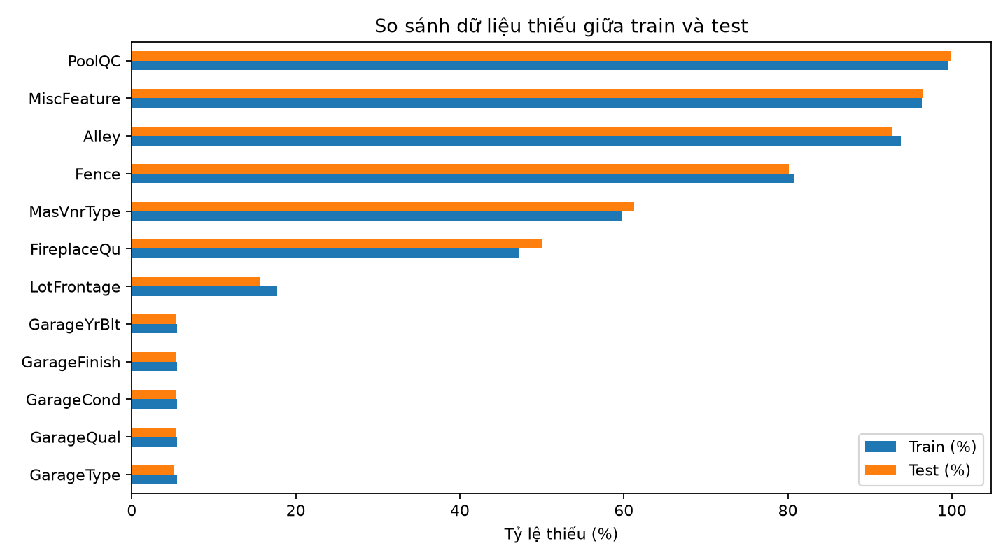
Hình 2. Tỷ lệ giá trị thiếu của một số đặc trưng trong tập huấn luyện và test.
Tỷ lệ giá trị thiếu của các đặc trưng được trình bày trong Hình 2 nhìn chung tương đương giữa hai tập. PoolQC có tỷ lệ thiếu cao nhất, trên 99% ở cả hai tập. Các cột MiscFeature, Alley và Fence cũng có tỷ lệ thiếu cao. Với các cột mô tả tiện ích, giá trị thiếu có thể phản ánh việc căn nhà không có tiện ích tương ứng. Vì vậy, nhóm đối chiếu mô tả của từng cột trước khi quyết định cách xử lý.
Hình 3 trình bày phân phối giá bán theo từng mức chất lượng tổng thể OverallQual trong tập huấn luyện. Biểu đồ hộp cho phép so sánh giá bán trung vị và độ phân tán của giá giữa các nhóm.
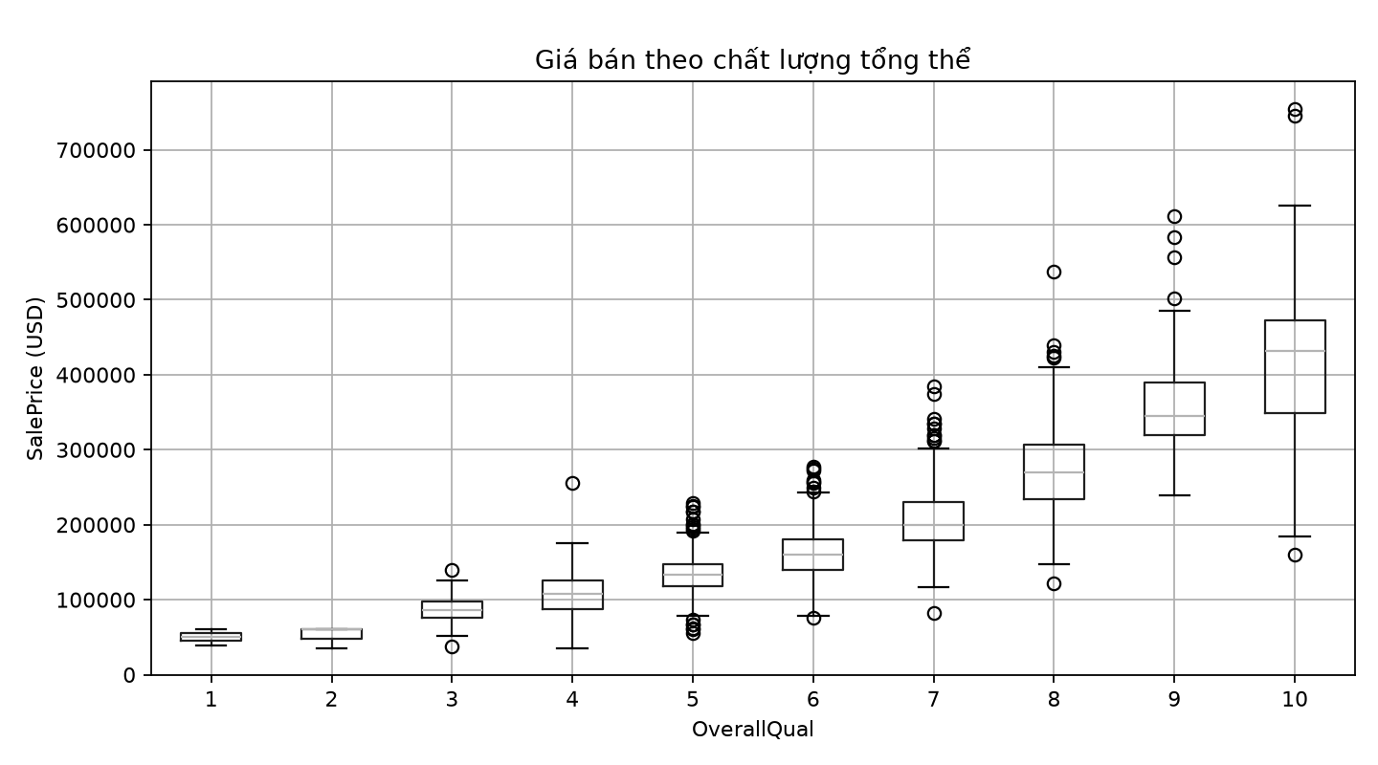
Hình 3. Phân phối giá bán theo mức chất lượng tổng thể của căn nhà.
Nhìn chung, giá bán trung vị tăng theo mức chất lượng tổng thể. Kết quả tính từ dữ liệu huấn luyện cho thấy hệ số tương quan Pearson giữa OverallQual và SalePrice đạt khoảng 0,791, phù hợp với xu hướng quan sát trên biểu đồ. Phân tích trong notebook cũng cho thấy diện tích sử dụng trên mặt đất (GrLivArea) có tương quan thuận với giá bán, với hệ số khoảng 0,709.

Phương pháp
Hình 4 trình bày quy trình dự đoán giá bán nhà, từ chuẩn bị dữ liệu và đánh giá mô hình đến xuất tệp dự đoán để nộp trên Kaggle.
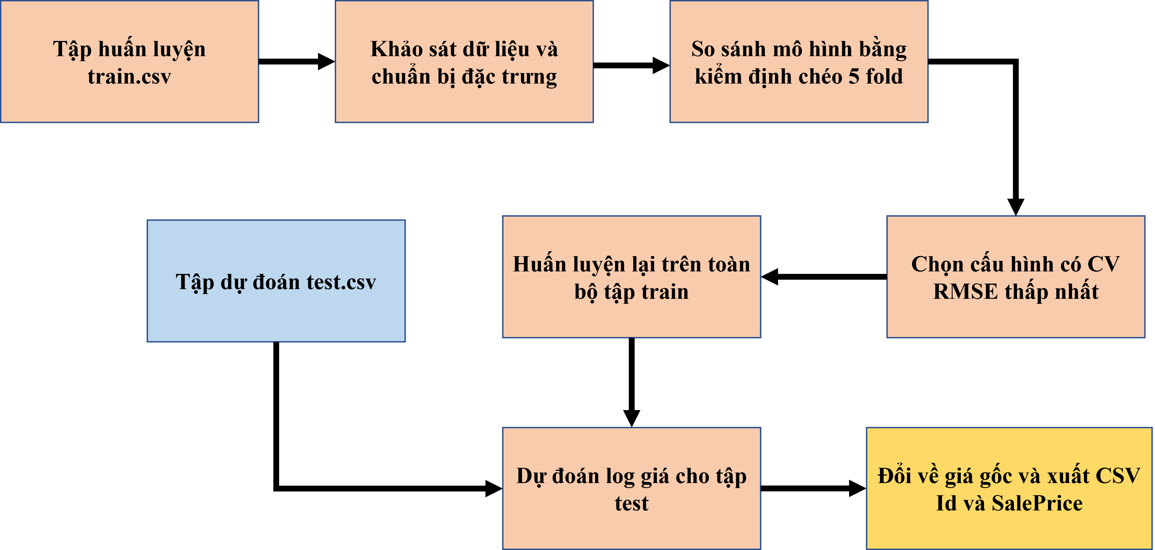
Hình 4. Quy trình dự đoán giá bán nhà.
Nhóm sử dụng tập huấn luyện để đánh giá các cấu hình mô hình bằng kiểm định chéo 5 fold. Cấu hình có RMSE trung bình thấp nhất trên thang đo log được chọn để huấn luyện lại trên toàn bộ tập train. Mô hình sau đó dự đoán log giá bán cho từng căn nhà trong tập test. Các dự đoán được chuyển về thang giá gốc trước khi xuất tệp CSV nộp Kaggle.

3.1 Tiền xử lý và tạo đặc trưng
Trong thực nghiệm với Ridge, nhóm xử lý các biến số và biến phân loại theo hai nhánh. Với biến số, giá trị thiếu được điền bằng trung vị, sau đó các cột được chuẩn hóa để đưa về thang đo tương đương trước khi áp dụng phạt L2. Với biến phân loại, giá trị thiếu được gán nhãn Missing, sau đó các nhóm được mã hóa one-hot. Trong mỗi lượt kiểm định chéo, bộ tiền xử lý được khớp trên phần huấn luyện của fold và áp dụng cho phần kiểm định[2]. Với Random Forest và XGBoost và CatBoost, vẫn giữ cách điền giá trị thiếu và mã hoá one-hot như trong pipeline Ridge, đồng thời bỏ bước chuẩn hoá các cột số.
Để kiểm tra tác động của việc tạo đặc trưng, nhóm so sánh hai bộ đầu vào. Bộ cơ bản gồm 79 đặc trưng ban đầu. Bộ bổ sung giữ các đặc trưng này và thêm ba biến gồm tổng diện tích tầng hầm, tầng một và tầng hai (TotalSF), tuổi nhà tại thời điểm bán (AgeAtSale) và số năm từ lần cải tạo gần nhất đến thời điểm bán (YearsSinceRemodel). Hai bộ được đánh giá trên cùng cách chia 5 fold để so sánh sai số.

3.2 Mô hình hồi quy
Ridge bổ sung phạt L2 vào bài toán hồi quy tuyến tính để hạn chế độ lớn của hệ số[3]. Nhóm dùng Ridge làm mốc và thử alpha bằng 1, 10 và 30.
Với Random Forest, nhóm sử dụng 200 cây và thử ba giá trị min_samples_leaf là 1, 3 và 5. Với XGBoost, nhóm sử dụng 350 cây, tốc độ học 0,05 và thử ba giá trị max_depth là 2, 3 và 4. Với CatBoost, nhóm huấn luyện 400 vòng lặp với tốc độ học 0,05 và thử ba giá trị độ sâu cây là 3,4,5. Với mỗi mô hình, nhóm so sánh bộ đặc trưng cơ bản và bộ đặc trưng bổ sung trên cùng 5 fold, sau đó dùng bộ có RMSE trung bình thấp hơn để tinh chỉnh tham số.

4. Thiết kế thực nghiệm và kết quả

4.1 Cách đánh giá
Nhóm sử dụng kiểm định chéo 5 phần (5-fold cross-validation) trên tập huấn luyện. Dữ liệu được xáo trộn với hạt giống ngẫu nhiên cố định (random_state = 42) rồi chia thành năm phần. Ở mỗi lượt, mô hình được huấn luyện trên bốn phần và đánh giá trên phần còn lại. Quy trình lặp lại năm lượt để mỗi phần được dùng làm tập kiểm định đúng một lần[2]. Nhóm sử dụng cùng cách chia này cho các cấu hình để so sánh kết quả.
Ở mỗi lượt, nhóm tính RMSE giữa logarit tự nhiên của giá bán dự đoán và logarit tự nhiên của giá bán thực tế[1]. Điểm CV của một cấu hình là trung bình của năm giá trị RMSE. RMSE trung bình càng thấp thì cấu hình dự đoán càng chính xác trên thang log trong phép kiểm định này. Nhóm dùng điểm CV để chọn cấu hình và trình bày điểm Kaggle riêng ở phần kết quả.

4.2 Kết quả Ridge
Bảng 1 trình bày kết quả kiểm định chéo của Ridge khi sử dụng bộ đặc trưng cơ bản, bộ đặc trưng bổ sung và cấu hình được chọn sau khi tinh chỉnh tham số alpha.
Bảng 1. Kết quả kiểm định chéo của mô hình Ridge
Cấu hình | Bộ đặc trưng | RMSE trung bình | Độ lệch chuẩn
Mặc định | Cơ bản | 0,14817 | 0,04082
Mặc định | Bổ sung 3 biến | 0,14820 | 0,04087
Alpha bằng 30 | Cơ bản | 0,14657 | 0,04034
Ở cấu hình mặc định, bộ ba đặc trưng bổ sung cho RMSE trung bình xấp xỉ bộ cơ bản và chưa cải thiện điểm CV. Sau khi thử các giá trị alpha, cấu hình Ridge dùng bộ cơ bản với alpha bằng 30 đạt RMSE trung bình thấp nhất, bằng 0,14657 trong các cấu hình đã thử. Fold thứ ba có RMSE khoảng 0,22588, cao hơn bốn fold còn lại, cho thấy sai số thay đổi theo nhóm mẫu được giữ lại để đánh giá.
Các fold được dùng cả để chọn cấu hình và báo cáo điểm CV, nên điểm có thể lạc quan do quá trình lựa chọn. Nhóm sẽ báo cáo điểm Kaggle riêng để người đọc phân biệt hai nguồn kết quả.

4.3 So sánh các mô hình và kết quả Kaggle
Bảng 2. Kết quả kiểm định chéo của bốn mô hình.
Mô hình | Bộ đặc trưng | Tham số được chọn | CV RMSE trên log giá
Ridge | Cơ bản | alpha=30 | 0.14657
Random Forest | Bổ sung | min_samples_leaf =3 | 0.14303
XGBoost | Bổ sung | max_depth =3 | 0.13211
CatBoost | Bổ sung | depth = 5 | 0.12388

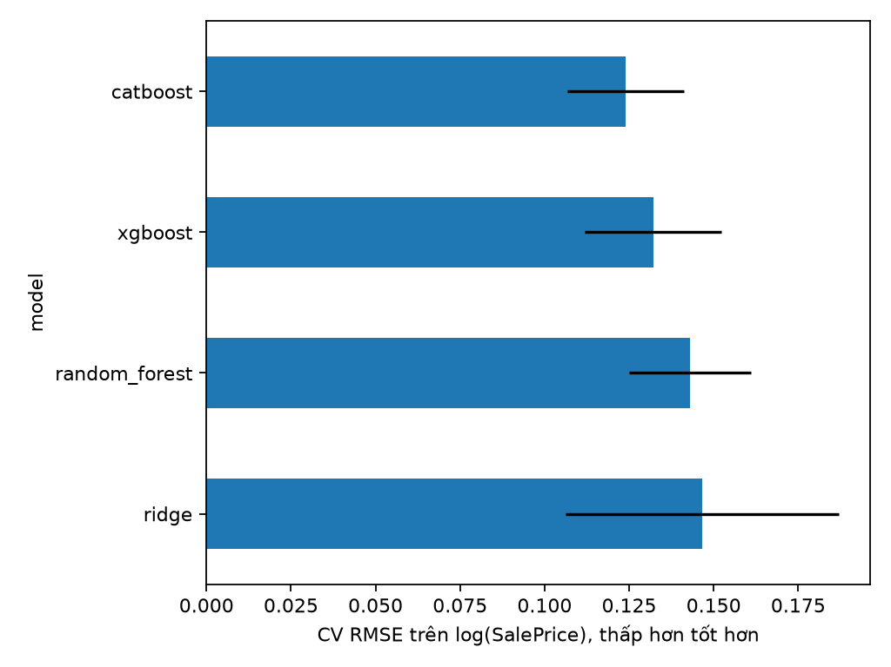
Hình 5. RMSE trung bình trên log giá bán của bốn mô hình qua kiểm định chéo 5 fold.
Các thanh màu đen biểu thị độ lệch chuẩn của RMSE giữa các fold.
Trong bốn cấu hình được chọn, CatBoost dùng bộ đặc trưng bổ sung với depth = 5 đạt RMSE trung bình thấp nhất, bằng 0,12388, so với 0,13211 của XGBoost và 0,14657 của Ridge. CatBoost cũng có độ lệch chuẩn giữa các fold thấp nhất, bằng 0,01723. Dựa trên kết quả kiểm định chéo, nhóm chọn dự đoán của CatBoost để tạo tệp submission_final.csv.
Nhóm nộp tệp submission_final.csv từ mô hình CatBoost lên Kaggle và đạt điểm 0,12680. Mô hình này đạt RMSE trung bình 0,12388 qua kiểm định chéo 5 fold trên tập huấn luyện.

5. Kết luận
Trong các cấu hình đã thử, CatBoost đạt RMSE trung bình thấp nhất qua kiểm định chéo 5 fold. Ở cấu hình mặc định, việc thêm ba đặc trưng giúp giảm RMSE trung bình của Random Forest, XGBoost và CatBoost, còn kết quả của Ridge gần như không đổi. Nhóm sử dụng cùng các fold để chọn cấu hình và báo cáo điểm CV, vì vậy điểm CV có thể lạc quan do quá trình lựa chọn.

Tài liệu tham khảo
[1] A. L. Morelia and DataCanary, “House Prices - Advanced Regression Techniques,” Kaggle. [Online]. Available: https://www.kaggle.com/competitions/house-prices-advanced-regression-techniques
[2] V. Chugani, “Next-Level Data Science”.
[3] scikit-learn, “Ridge,” scikit-learn documentation. [Online]. Available: https://scikit-learn.org/stable/modules/generated/sklearn.linear_model.Ridge.html

